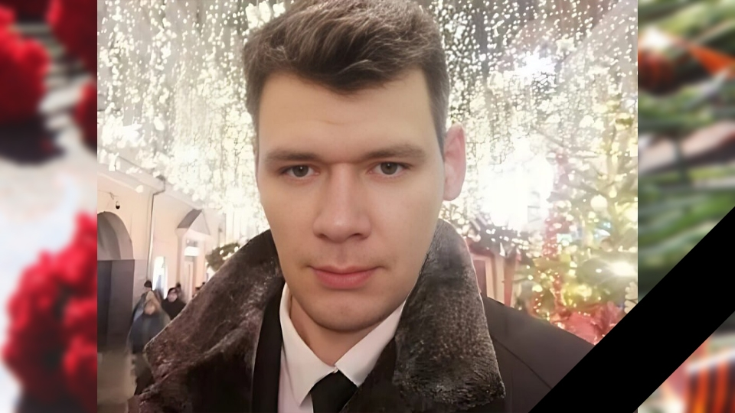

**ВАЛЕНСКИЙ АНДРЕЙ ВЛАДИМИРОВИЧ**

Андрей Владимирович Валенский родился в Петровске в 09 февраля 1983 года, рос и воспитывался в семье известных в городе врачей.

Окончил школу №2, где получил среднее образование, затем учился в Саратовском сельскохозяйственном техникуме (окончил его в 2005 году) и в Саратовской академии права, где получил специальность юриста.

По словам родных и друзей, Андрей Валенский был очень добрым и отзывчивым человеком, защищать мирных жителей Новороссии он ушёл добровольцем в 2023 году.

Андрей Владимирович Валенский был смелым человеком, настоящим патриотом. Он погиб при исполнении воинского долга.

Погиб 16 декабря 2023 года в г. Авдеевка Донецкой Народной Республики.